Ochrana jírovce maďalu proti klíněnce jírovcové ve vnitroblocích Prahy 3

Závěrečná zpráva projektu
Smlouva č. 2021/00112/OŠ
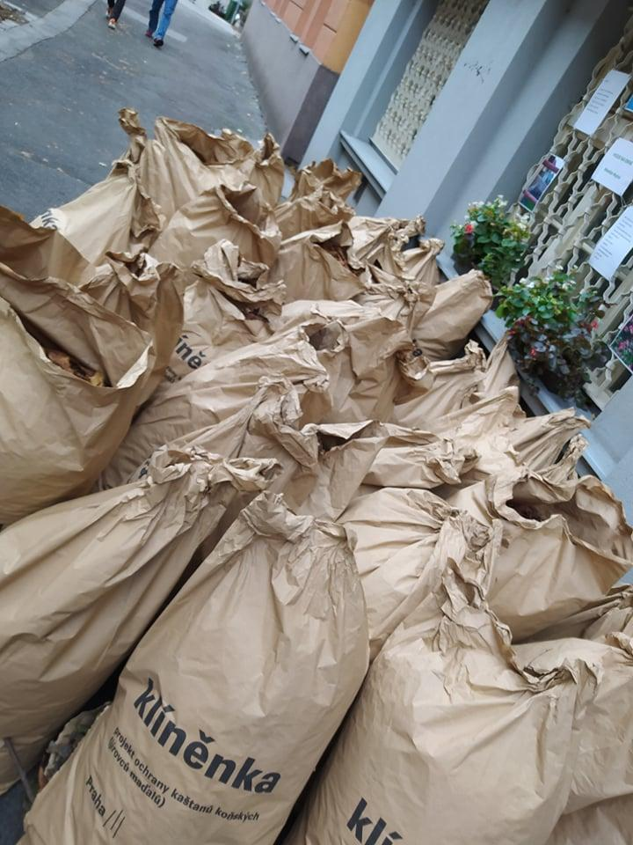

1. Úvod do projektu
Za sezónu se mohou vylíhnout 3 až 4 generace klíněnky jírovcové. Vývin larev probíhá v listech jírovců, jež jsou poškozovány okusem a tzv. minováním larvy v zeleném pletivu. Listy tak dříve opadají a stromu se zkracuje vegetační období, což obnáší snížení možnosti fotosyntézy a vzniku důležitých látek, jež dřevina pro svůj život potřebuje.
Jednoduchou a šetrnou metodou, jak omezovat populaci škůdce, je pravidelný shrab listí jírovců na podzim za účelem odstranění co největšího množství rostlinné biomasy, v níž larvy klíněnky přezimují. Pomocí sběru a následného spálení listí tak nedojde k vylíhnutí larev na jaře.

2. Popis cílů
O ochranu jírovců se naše organizace aktivně zasazuje již od roku 1998. Vycházíme tak z osvědčených postupů a výsledků dlouholeté činnosti. Naše práce má dva základní cíle:

- zlepšovat nebo udržovat stav konkrétních zástupců druhu jírovec maďal ve vnitroblocích na Praze 3 a rozšiřovat počet ošetřovaných stromů
- působit na veřejnost Prahy 3 i dalších městských částí, aby se do ochrany jírovců aktivně zapojila a podporovat ji poradenstvím a dodáváním papírových pytlů, určených k likvidaci spadeného listí

3. Realizované aktivity
3.1. Shrab spadaného listí
Shrab jírovcového listí probíhal od 4. října do 19. prosince ve 21 vnitroblocích. Každý vnitroblok jsme navštívili alespoň dvakrát. Celkem proběhlo 43 návštěv vnitrobloků, během nichž se podařilo shrabat dohromady 307 pytlů. Zájemcům z řad obyvatel či vlastníkům domů jsme rozdali celkem 21 pytlů. Odvoz naplněných pytlů na území Prahy 3 pro nás i občany znovu zajistila městská část. Tato spolupráce nám velice pomohla, jelikož fungovala velmi spolehlivě a usnadňovala nám hrabání. Stejně tak zpříjemnila sběr listí samotným občanům, které nadstandardní odvoz pytlů motivuje k tomu, aby se do hrabání zapojili sami.
Navštívené vnitrobloky s celkovými počty naplněných pytlů uvádíme v tabulce č. 1 a v mapě č. 1 je možné si prohlédnout, kde se tyto vnitrobloky nachází. Mapu naleznete také online na odkaze https://mapy.cz/s/memofobeku. Oproti předešlým rokům jsme ze seznamu zcela vyškrtli vnitroblok ležící v průniku ulic Cimburkova a Milíčova, jelikož se zde jírovec již nenachází. Ve vnitrobloku č. 5 jsme i přes dvojí návštěvu neshrabali žádné listí, poněvadž si majitel budovy pro letošní rok zajistil vlastní shrab. Projektu je však nakloněn a odebírá od nás pravidelně speciální papírové pytle zajištěné městskou částí a s naší pomocí počítá i v nadcházející sezóně. Fotografie č. 1 až č. 6 představují fotodokumentaci z hrabání listí ve vybraných vnitroblocích.

Tabulka č. 1: Adresný a číselný přehled ošetřovaných lokalit na území Prahy 3 v roce 2021.
Vnitroblok na Praze 3 (+ číselné označení) | Počet hrabání | Počet pytlů
Krásova, Vlkova, Bořivojova, U Rajské (1) | 2 | 46
Krásova, Přibyslavská, Vlkova, Seifertova (2) | 2 | 5
Čajkovského, Bořivojova, Kubelíkova, Ondříčkova (3) | 3 | 56
Husinecká, Krásova, Seifertova (4) | 2 | 5
Husinecká, Krásova, Seifertova, Blahníkova (5) | 2 | 0
Milíčova, Chlumova, Štítného, Seifertova (6) | 2 | 2
Husitská, Jeronýmova, Prokopova, Dalimilova, Cimburkova (7) | 2 | 32
Chvalova, Bořivojova, Kuelíkova, Čajkovského (8) | 2 | 15
Kubelíkova, Ševčíkova, Křížkovského, Slavíkova (9) | 2 | 4
Ondříčkova, Slavíkova, Zvonařova, Škroupovo náměstí (10) | 2 | 24
Ondříčkova, Fibichova, Čajkovského (11) | 2 | 5
Lucemburská, Bořivojova, Jagellonská, Velehradská (12) | 2 | 8
Sudoměřská, Přemyslovská, Vinohradská, Jičínská (13) | 2 | 10
Rokycanova, Roháčova, Koněvova, Chlumova (14) | 2 | 4
Za Žižkovskou vozovnou, Loudova, Biskupcova, Koněvova (15) | 2 | 9
Za Žižkovskou vozovnou, Biskupcova, Koněvova, Na Hlídce (16) | 2 | 19
Slezská, Vinohradská, Perunova, Kolínská (17) | 2 | 2
Slezská, Vinohradská, Kolínská, Libická (18) | 2 | 23
Písecká, Slezská, Vinohradská, nám. Jiřího z Poděbrad (19) | 2 | 14
Slezská, Korunní, U Vodárny, Nitranská (20) | 2 | 22
Slavíkova, Na Švihance, Chopinova, Krkonošská (21) | 2 | 2
CELKEM | 43 | 307

Mapa č. 1: Vyznačení navštěvovaných vnitrobloků na Praze 3 na mapě.
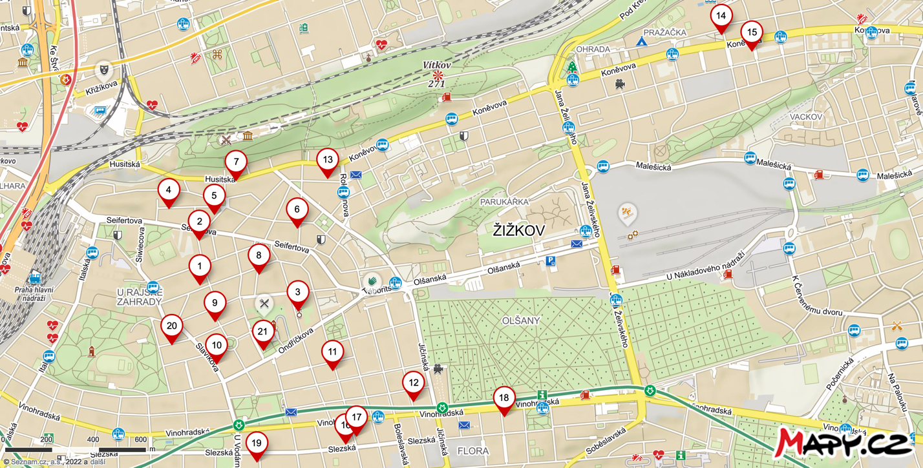

Fotografie č. 1: Snímek před shrabáním jírovcového listí ve vnitrobloku na ulici Nitranská (autor: Pavla Zábojníková).
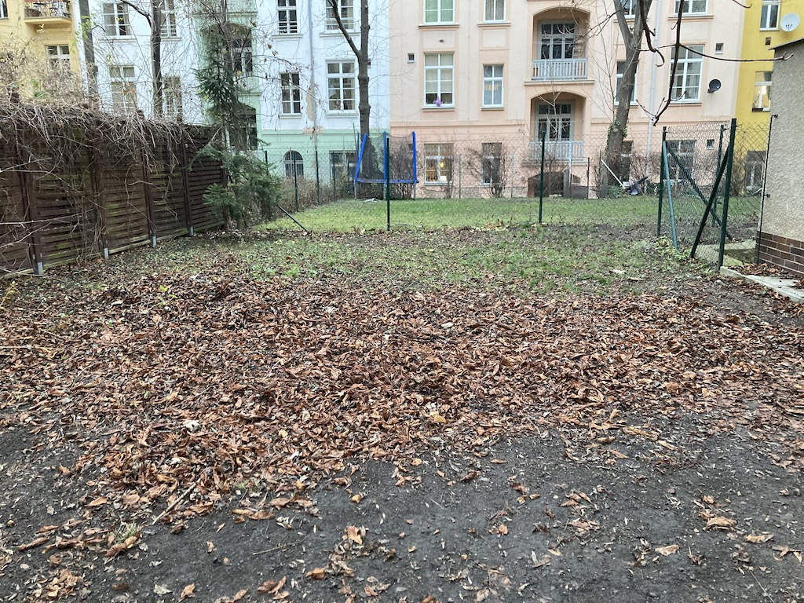
Fotografie č. 2: Snímek po shrabání jírovcového listí ve vnitrobloku na ulici Nitranská (autor: Pavla Zábojníková).
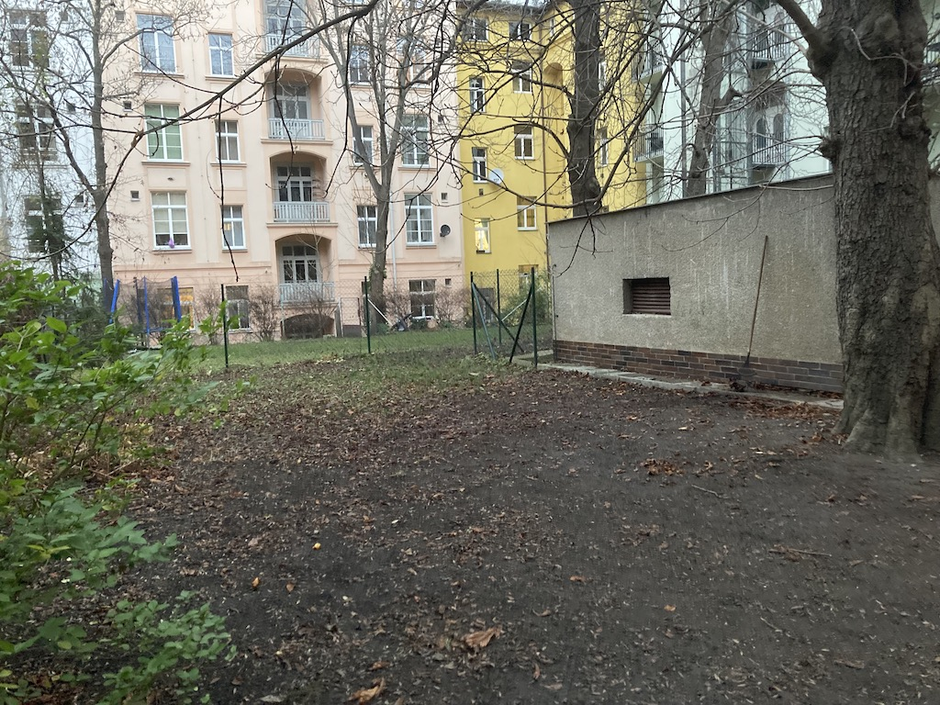
Fotografie č. 3: Snímek před shrabáním listí ve vnitrobloku na ulici Bořivojova (autor: Pavla Zábojníková).
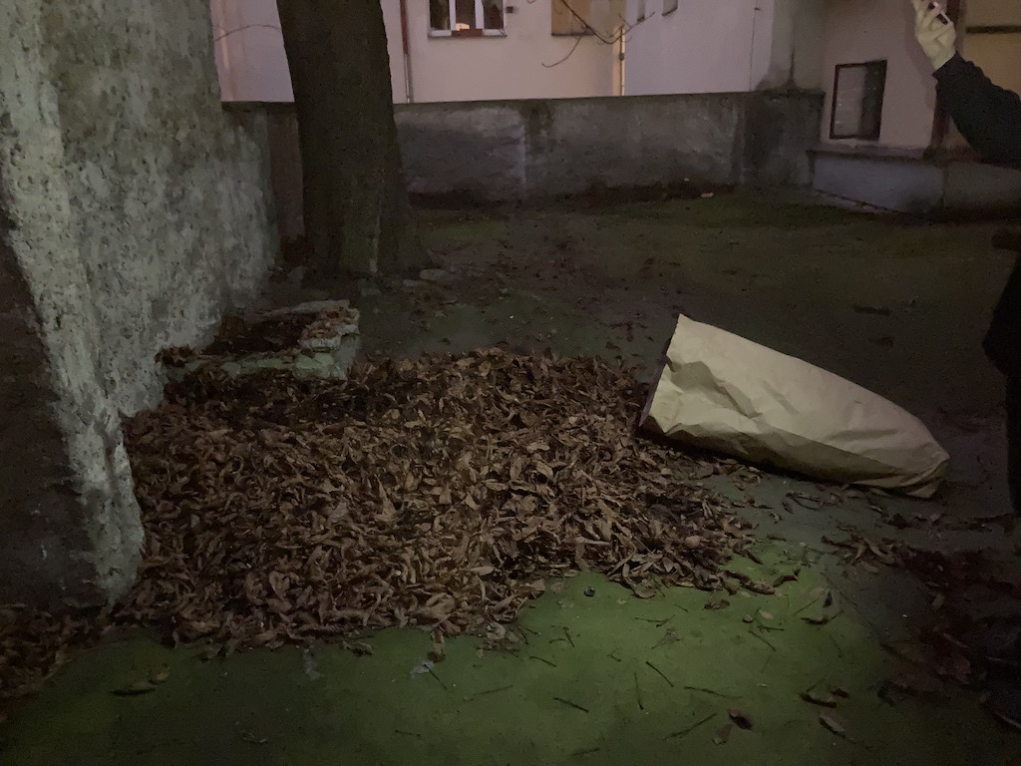
Fotografie č. 4: Snímek po shrabání listí ve vnitrobloku na ulici Bořivojova (autor: Libor Vosmík).
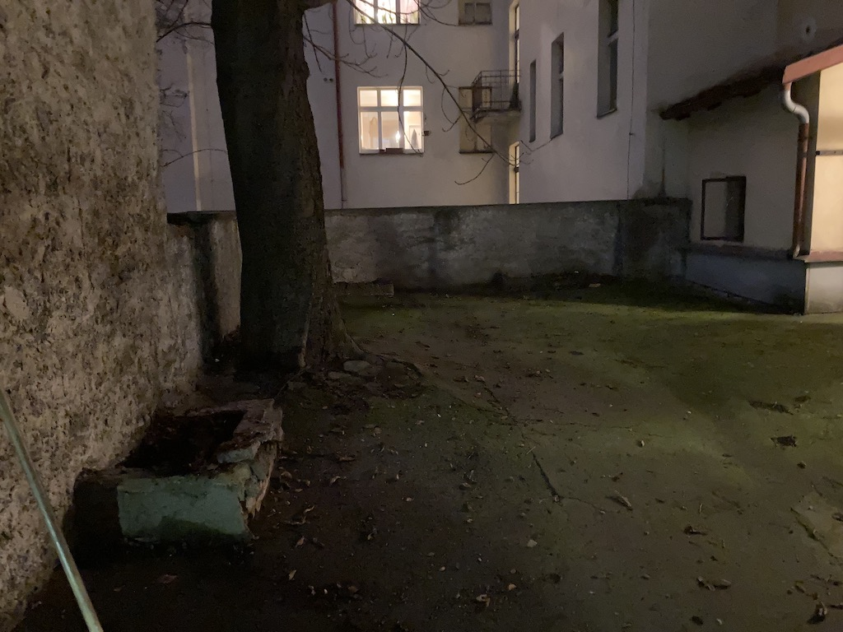
Fotografie č. 5: Snímek před a po práci ve vnitrobloku na ulici Krkonošská (autor: Kataryna Platonova).
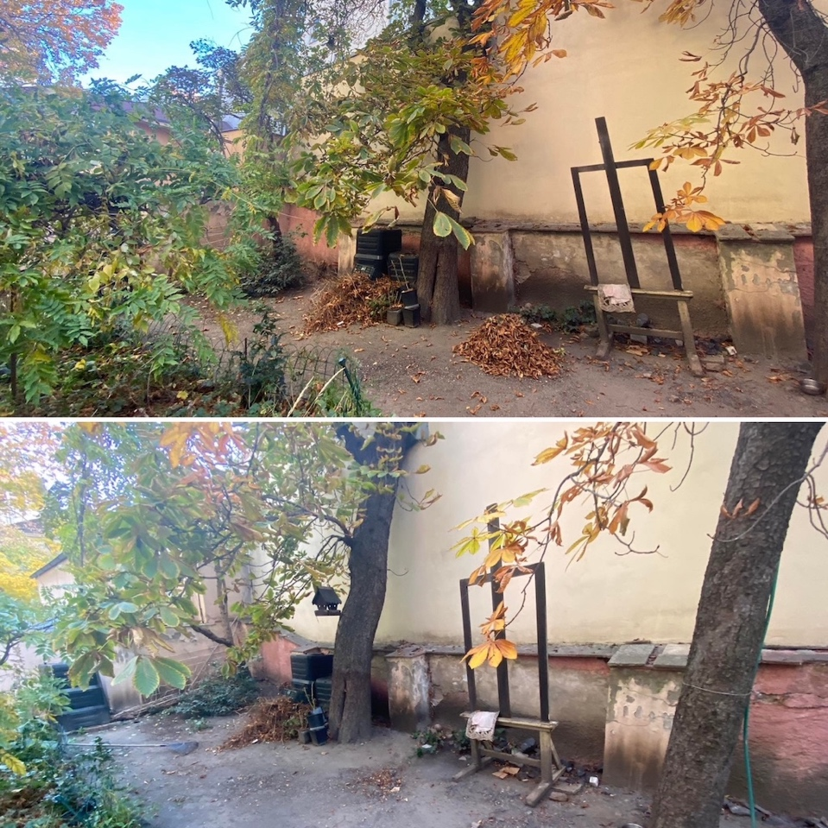
Fotografie č. 6: Snímek pořízený během hrabání ve vnitrobloku v ulici Roháčova (autor: Pavla Zábojníková).
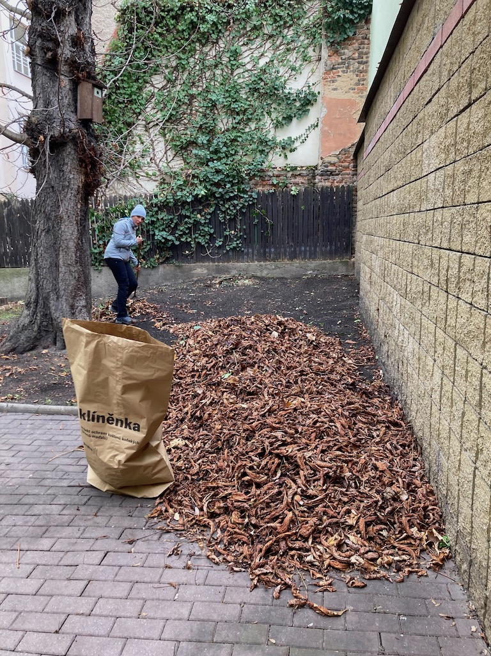

3.2. Shrab jírovcového listí s dobrovolníky
Ve dnech 8. října a 22. listopadu proběhla dvě dobrovolnická hrabání listí s pracovníky společnosti Price (f)x, s.r.o. Obou shrabů se zúčastnili vždy 4 dobrovolníci, kterým jsme nejprve představili problematiku klíněnky jírovcové a posléze navštívili vnitroblok na adrese Čajkovského 12. Dobrovolníci si naši akci vybrali zprvu proto, že šlo o činnost, které se mohou zúčastnit i lidé hovořící pouze anglicky. Práce je však nadchla a rozhodli se událost zopakovat ještě v listopadu. Celkem se jim povedlo shrabat listí do 49 pytlů. Fotografie č. 7 a č. 8 zachycují práci dobrovolníků.
Fotografie č. 7: Dobrovolníci během hrabání listí 8. října (autor: Pavla Zábojníková).
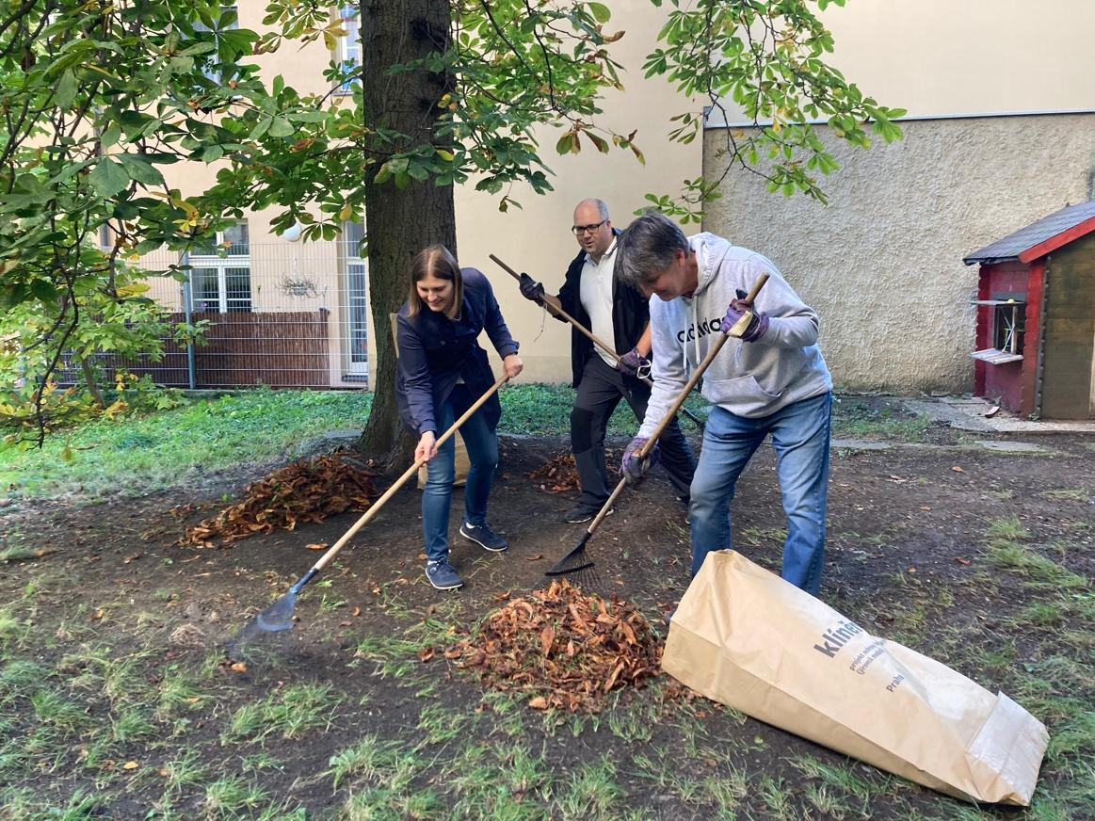
Fotografie č. 8: Snímek z druhé dobrovolnické akce v listopadu (autor: Libor Vosmík).
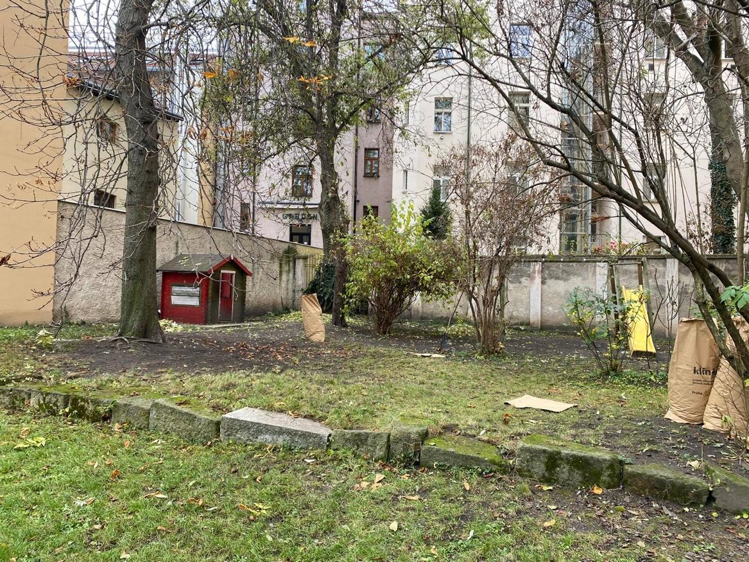

3.3. Aktivity informační kampaně
Celoročně spravujeme a aktualizujeme internetové stránky www.klinenka.cz, kde shromažďujeme informace o klíněnce jírovcové. Občané se zde mohou dozvědět podrobnosti jak o druhu samotném, tak způsoech, kterými je možné jej co nejpřirozenější cestou eliminovat. Pomocí webového formuláře nám návštěvníci stránky mohou zaslat dotazy, na které obratem reagujeme. Ptát se mohou také e-mailem, telefonicky nebo přímo osobně při návštěvě naší kanceláře.
Za rok 2021 jsme evidovali 2 telefonické dotazy a 3 dotazy v terénu při sběru listí týkající se možnosti získání či vyzvednutí papírových pytlů. Další 2 dotazy jsme řešili e-mailem a částečně telefonicky, jednalo se o rozsáhlejší konverzace o možnostech ochrany jírovců v jiných městských částech Prahy a jak naložit se shrabaným listím.

V rámci informační kampaně jsme vydali na webu Ekocentra Koniklec (www.ekocentrumkoniklec.cz) 4 články, které sledovaly naši činnost v rámci projektu v roce 2021 nebo nabízely nové poznatky z problematiky tématu.

- Hledáme brigádníky na shrab listí na Praze 3 (6. 9. 2021)
- Které druhy jírovců napadá klíněnka nejčastěji, aneb Má dnes ještě cenu sázet kaštany? (10. 11. 2021)
- V boji s klíněnkou nám letos pomáhali dobrovolníci (10. 12. 2021)
- Klíněnka v číslech za rok 2021 (20. 12. 2021)

V Praze dne 21. 1. 2022

Mgr. Bc. Pavla Zábojníková

